图书系统使用说明书

**一：前台**：在浏览器地址栏里输入http://192.168.1.251:8081

1、通过首页右边的二维码在手机端下载图书app端；

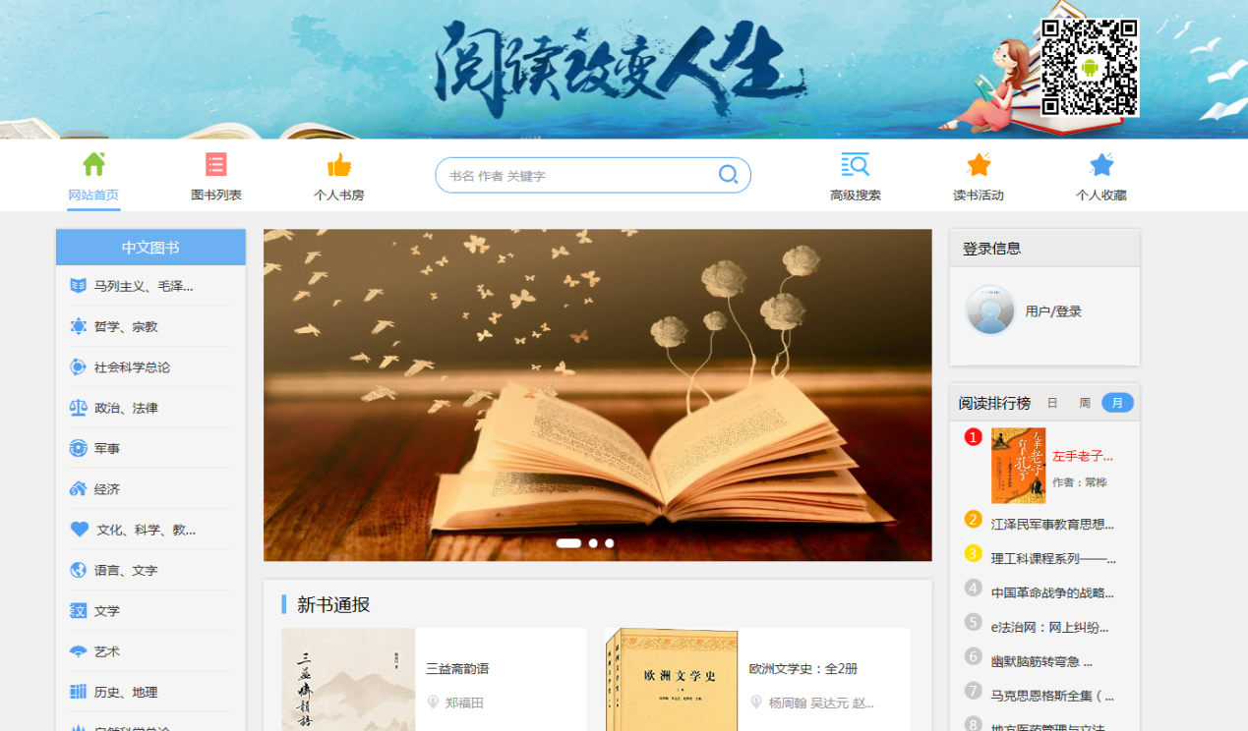

2、对于喜欢的书可以选择推荐，收藏，或者下载，收藏之后的书在个人书房里可以找到；

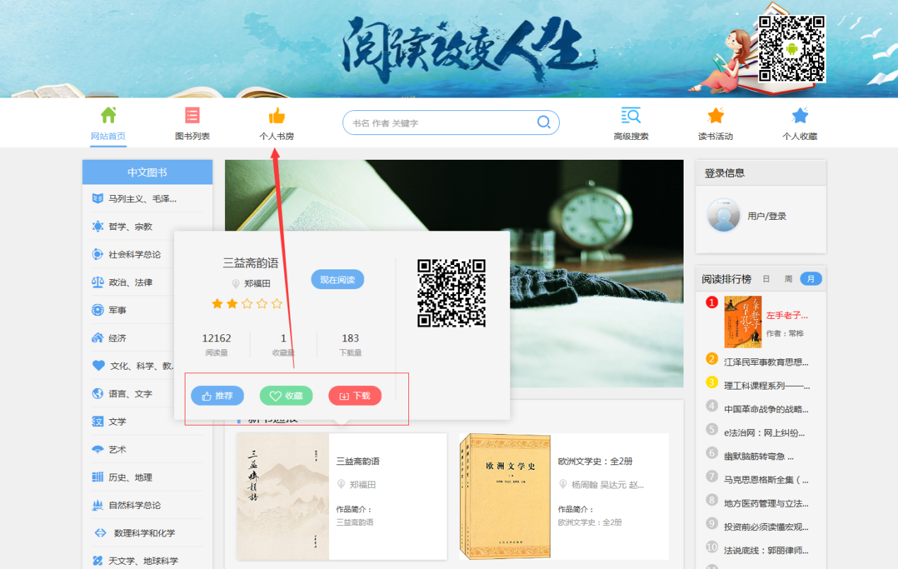

3、个人书房里有你个人账号的阅读书目统计，也可以修改个人密码；

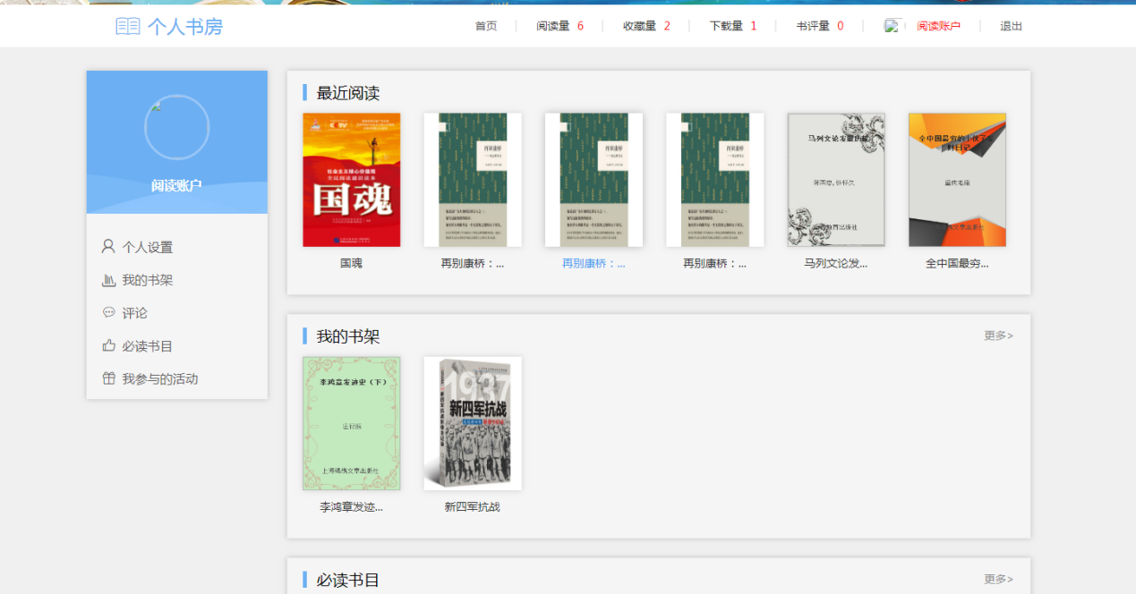

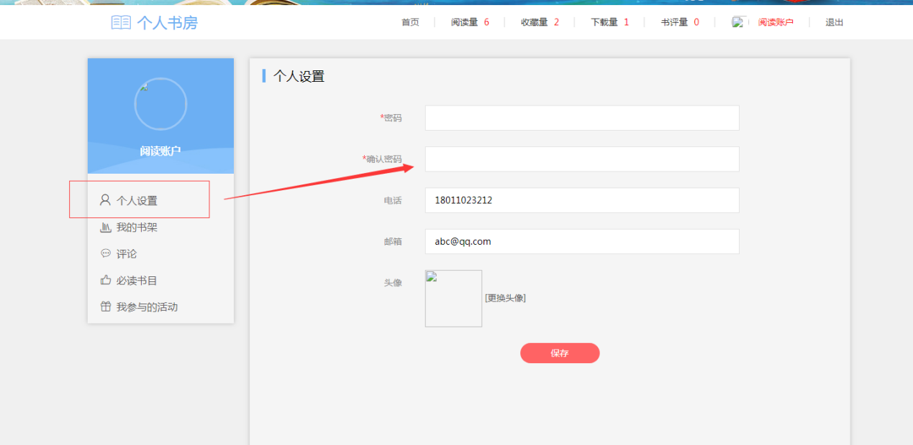

4、下载排行和收藏排行，是其他用户的下载量和收藏量最多的书；

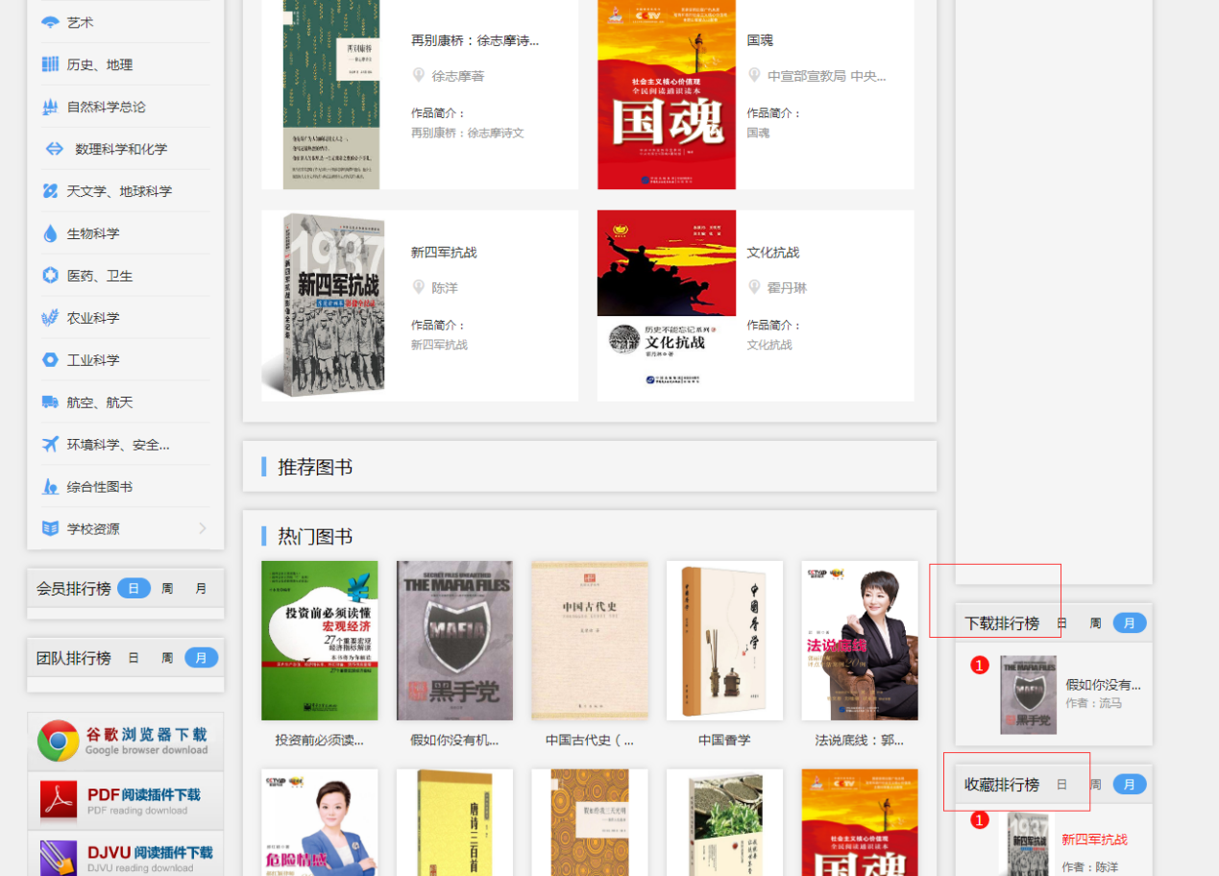

5、图书列表：可以根据其他用户的一个阅读量来为你推荐书目；

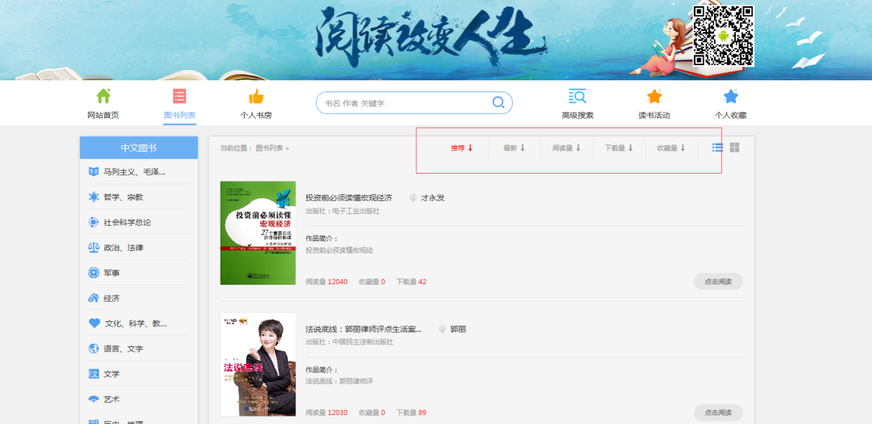

**二：书库后台管理**

在浏览器地址栏里输入http://192.168.1.251:8081/first.aspx

账号：admin 密码：0

**后台有9个模块**

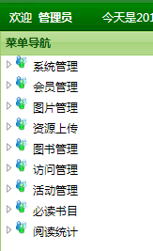

1. **系统管理** ：默认设置好的，请勿乱动；
2. **会员管理**：里面可以添加登陆账号，可以批量（批量需要下载模板，然后填入对应的数据，再导入即可）；

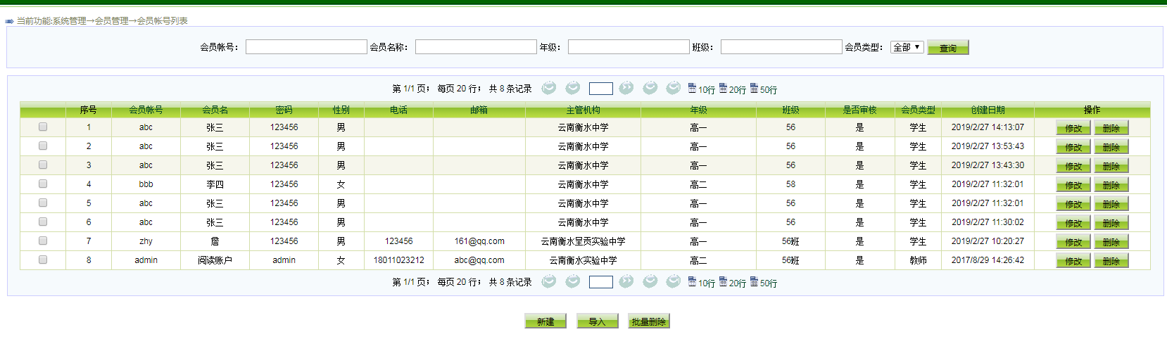

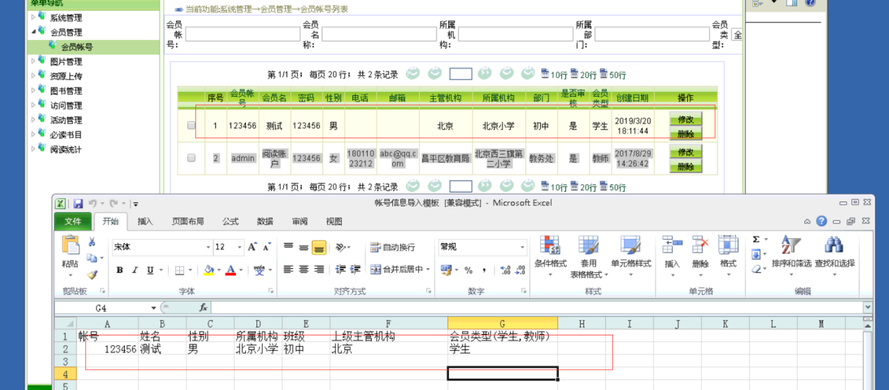

1. **图片管理：****轮播图**，这个是控制前台阅读推荐图书那一块的，如下图是控制前台首页图片轮播的；

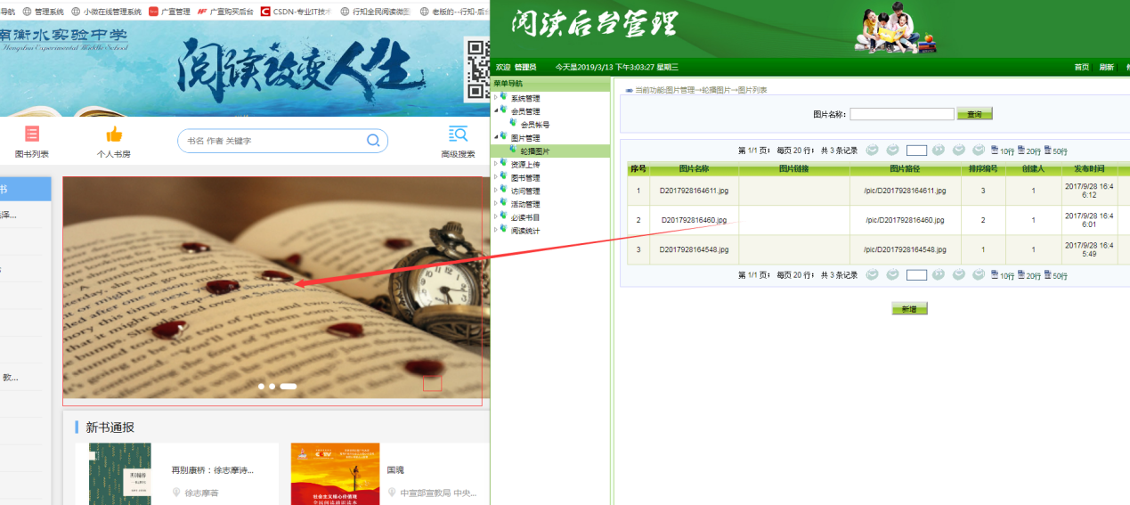

1. **图书资源**，这里可以查看书，删除书….；

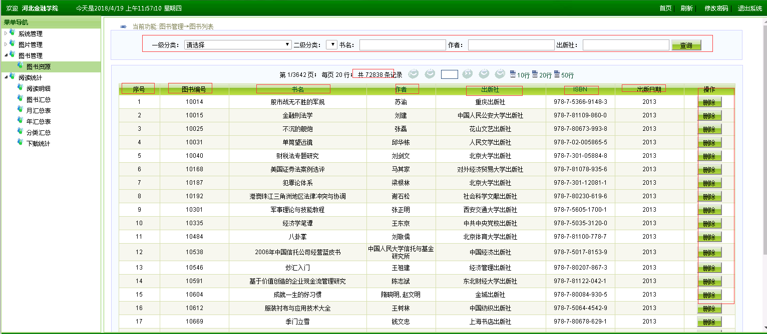

1. **读书活动**：填入对应的活动，设置好时间段（注意：时间记得留长一点，在时间还没结束之前可以删除活动，截止日期一旦过就失效）；

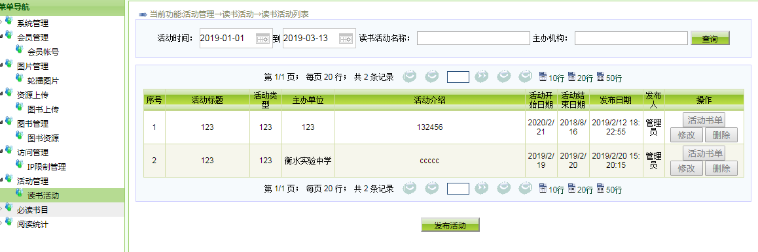

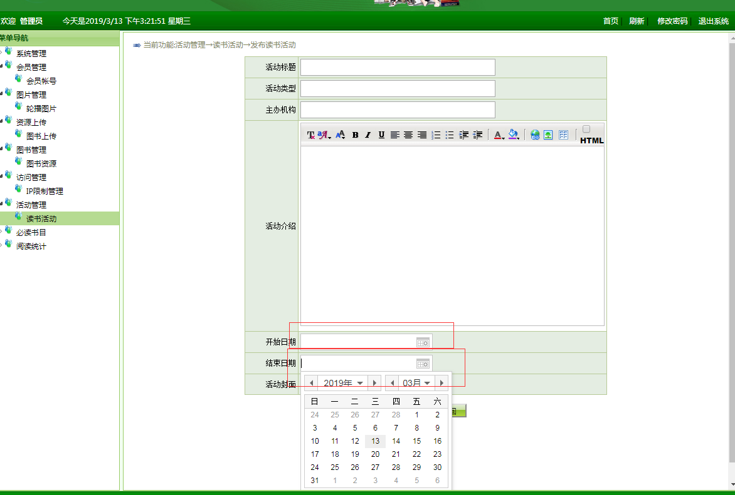

1. **必读书目**，推荐图书：第一步选好推荐的书，填上时间以及结束日期，推荐人，推荐原因，然后保存。保存之后，点击推荐对象，填上部门信息，然后点击确定；
2. **阅读统计**，选好查询时间段，然后点击查询；

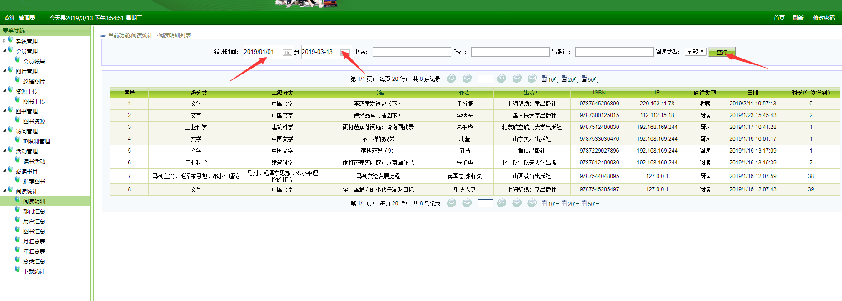

1. 图书汇总，月汇总表，年汇总表，分类汇总 使用方法和阅读统计一样；

: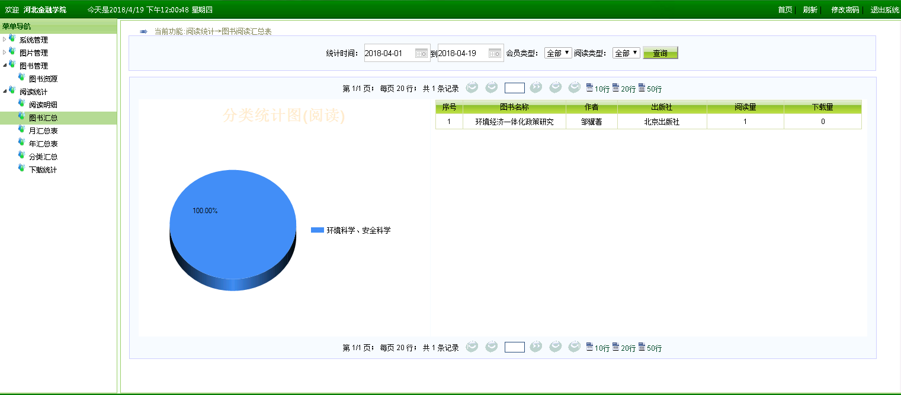

1. 下载统计 这里会显示下载统计。

